Двухкнопочная переговорная панель помощи и экстренной связи T-7703E
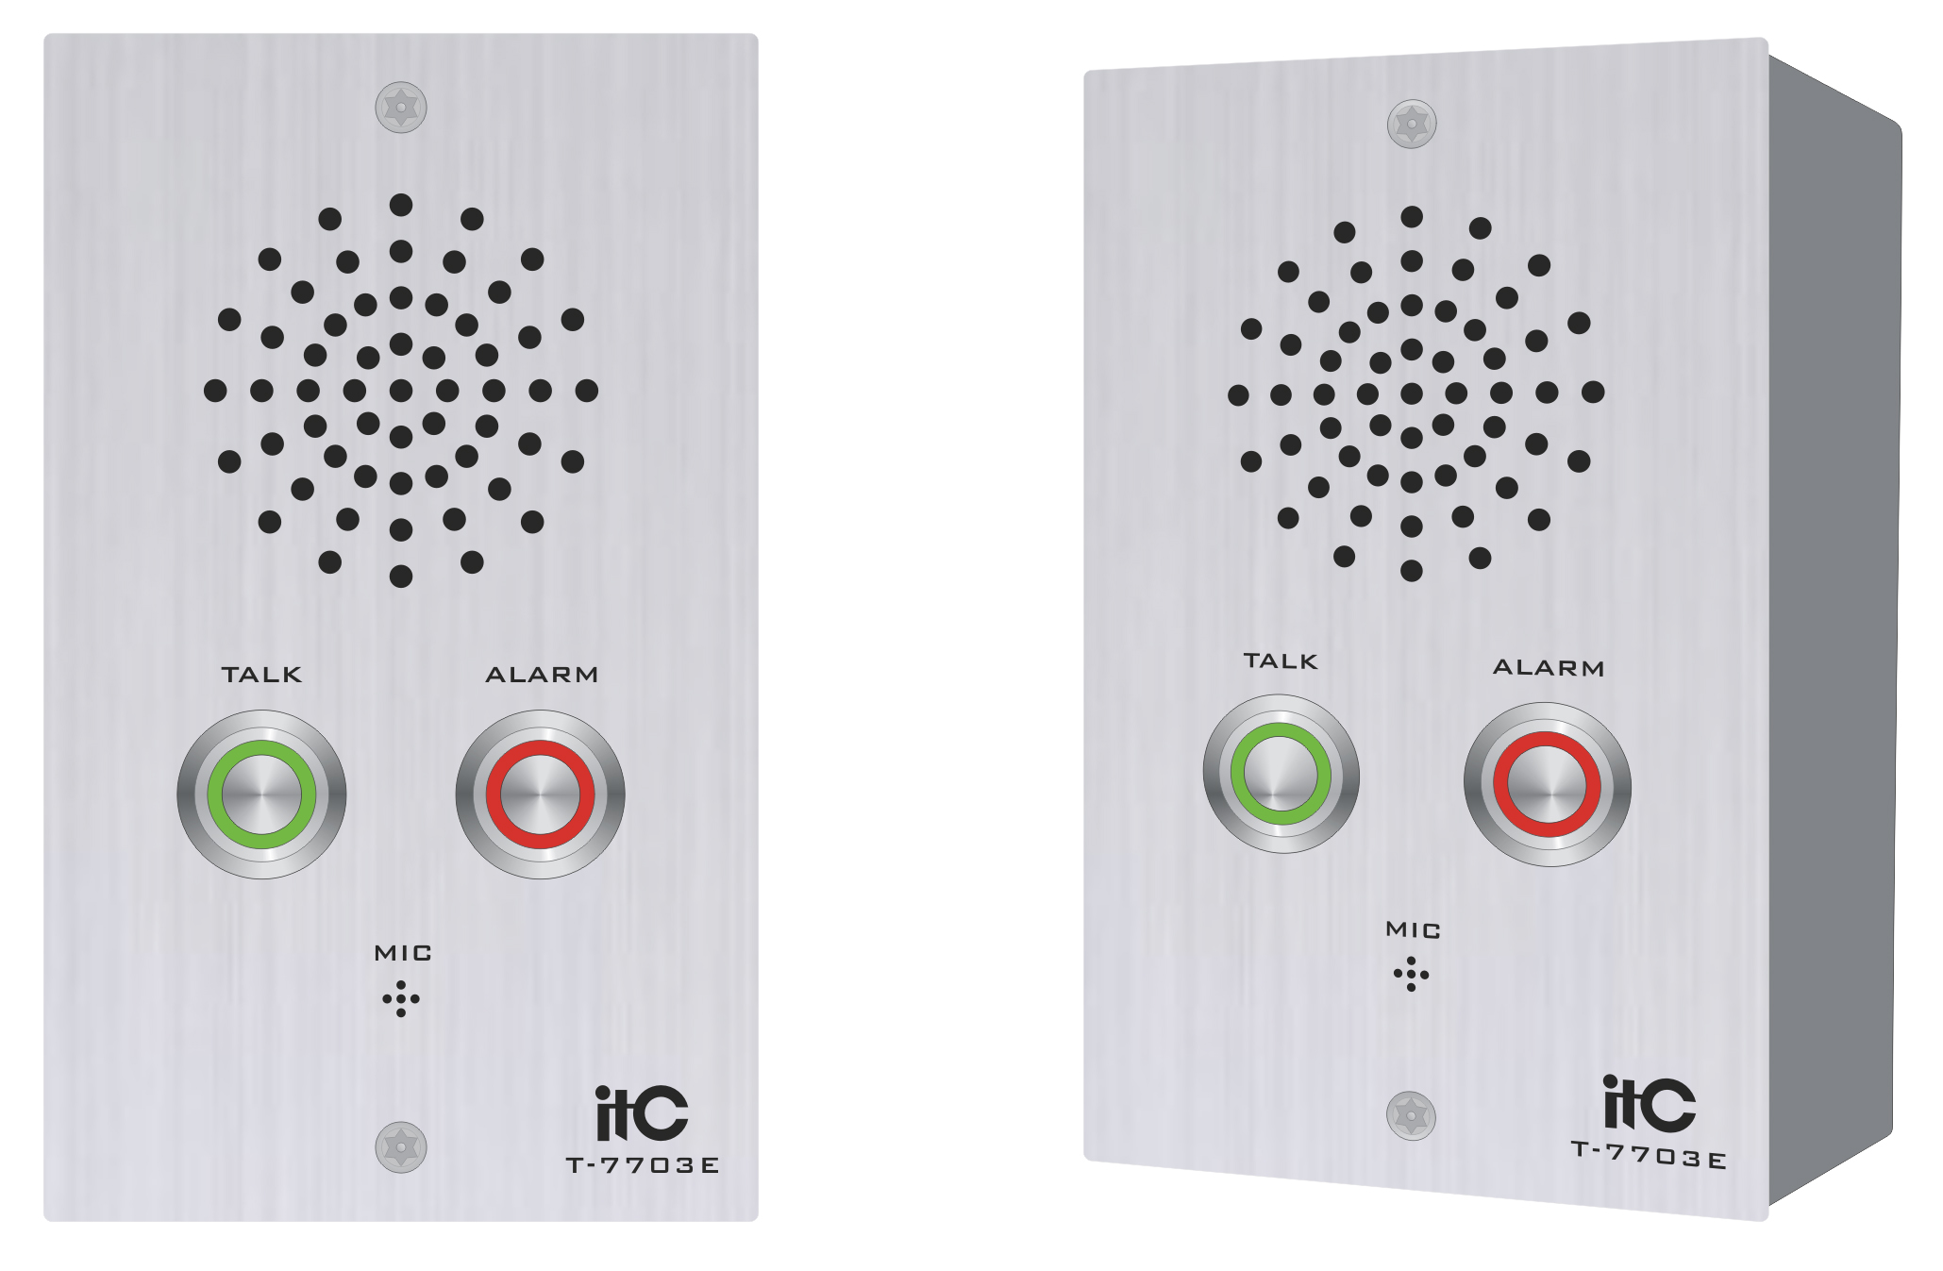
Встраиваемая монтажная коробка
T-7718
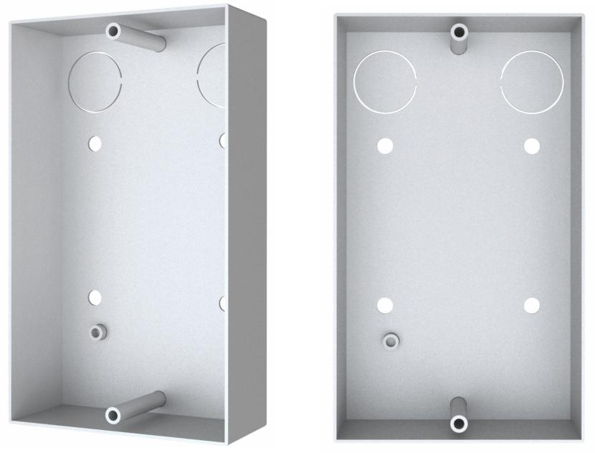
Размеры коробки (Д×Ш×Г): 123×72×32 мм Размер отверстия в стене (Дхшхв): 126 x 75 x 31 мм

Настенная монтажная коробка
T-7719
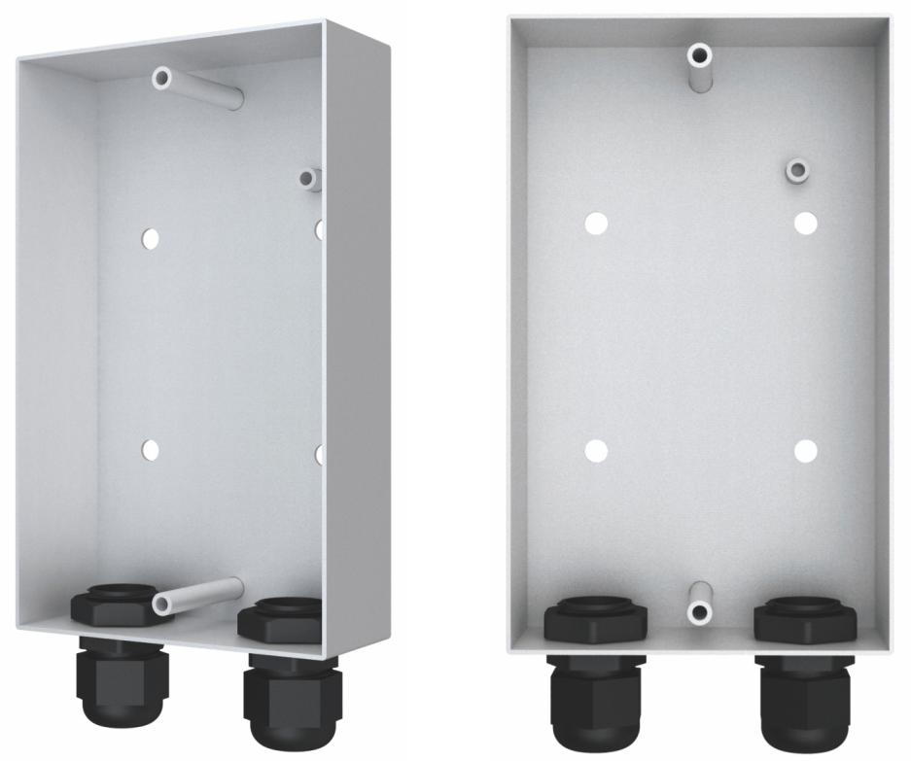
Монтажные короба:
- Встраиваемый короб T-7718
  - Размер короба (Д х Ш х Г): 123 × 72 × 32 мм
  - Размер выреза в стене (Д х Ш х Г): 126 x 75 x 31 мм
- Накладной короб T-7719
  - Размер (Д х Ш х Г): 129 x 78 x 32 мм
Описание
Однокнопочная переговорная панель помощи предназначена для инициализации вызова диспетчерского пункта.
Главный функционал: двухсторонняя связь между другими переговорными устройствами в системе IP-оповещения, вызов помощи, вызов тревоги
Особенности
- Встраиваемая конструкция прямоугольной формы, простой и элегантный внешний вид, изысканные линии и высокое качество.
- Встроенная компьютерная технология и технология обработки звука DSP.
- Кнопка "Вызов помощи" для быстрого соединения и легкого управления - позволяет связаться с переговорным микрофоном дежурной комнаты.
- Кнопка "Тревога" - данная панель может использоваться для запуска тревожного оборудования.
- Встроенный высокочувствительный микрофон с широкой зоной охвата и высокой точностью передачи звука.
- Встроенный полнодиапазонный мониторный динамик мощностью 3 Вт с громким и чистым звучанием.
- Поддержка громкой связи и приема трансляции.
- Поддержка подключения локального электронного замка двери и локального индикатора тревоги (выбрать 1 из 2 вариантов).
- Поддержка двухканального локального входа короткого замыкания; связь с 1 выходом короткого замыкания для мониторинга цепей короткого замыкания.
- Обжимной интерфейс питания постоянного тока, внешнее подключение к адаптеру питания 24 В или централизованному электропитанию.
- Два способа установки: встраиваемый и накладной.
- Степень защиты от воды: IP55.
- Один линейный выход для подключения активной акустической системы для голосового оповещения.
- Поддержка входа сигнала короткого замыкания охранного оборудования, настройка индивидуального плана патрулирования и регистрации для локальной безопасности.
- Поддержка связи кнопок панели с 1 выходом короткого замыкания или тревожным звонком, используемым для мониторинга цепей короткого замыкания или аварийных оповещений.
- Поддержка функции тревоги при снятии панели. Одновременно с тревожным сигналом при снятии панели связывает выход короткого замыкания нескольких устройств с локальных и удаленных объектов, а также подключается к тревожному или полицейскому громкоговорителю.
- Система поддерживает удаленное обновление оборудования терминалов, без необходимости посещения локальной площадки терминала, что значительно экономит работы по техническому обслуживанию.

Двухкнопочная переговорная панель помощи и экстренной связи T-7703E
Сеть
- Интерфейс: Стандартный разъем RJ45
- Скорость передачи данных: 100 Мбит/с
- Поддерживаемые протоколы: TCP/IP, UDP
Аудио
- Формат аудио: MP3
- Режим аудио: 16-битный звук CD-качества
- Частота дискретизации: 8 кГц - 48 кГц
- Чувствительность микрофонного входа: 10 мВ
- Частотная характеристика: от 317 Гц до 3,4 кГц
Питание
- Общее энергопотребление: 10 Вт
- Коэффициент гармоник (THD): ≤1%
- Отношение сигнал/шум (SNR): > 65 дБ
- Рабочая температура: от -20 ℃ до +60 ℃
- Рабочая влажность: от 20% до 80% относительной влажности (без образования конденсата)
- Степень защиты: IP55
- Входное питание: ~190-240V 50-60Hz (адаптер); DC24V/1A
Размеры и вес
- Размер: 132 × 81 × 39 мм
- Вес: 0.5 кг

Соединение
